LA VOIX DU NORD

Région > Seclin et ses environs > Wattignies Publié le 11/12/2013 Par B.FAB.

Danse et handicap à Wattignies : ils ont suivi les pas du chorégraphe Olivier Viaud
La semaine dernière, le centre de ressources, d’expertise et de performance sportives (CREPS) de Wattignies accueillait deux stages de danse destinés aux personnes handicapées, organisés par le Comité départemental sport adapté du Nord et animés par le chorégraphe Olivier Viaud.
Olivier Viaud (assis), encourage les stagiaires du jour à laisser libre cours à leur imagination.
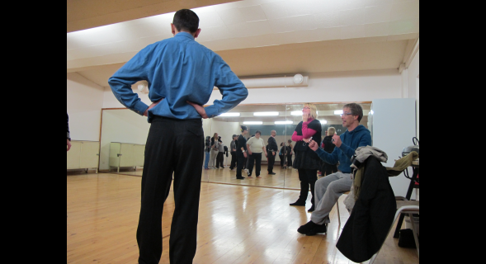

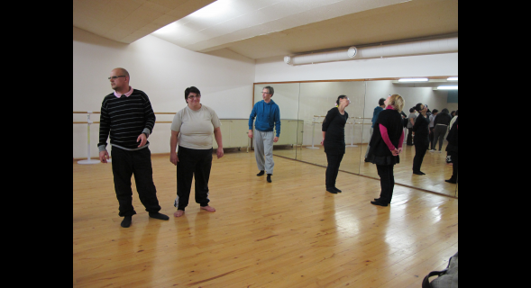

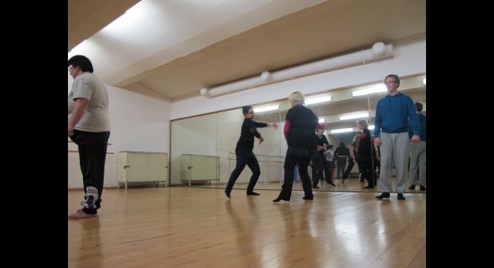
« Il y a encore beaucoup de timidité dans tous ces gestes. C’est très beau ce que vous avez fait, mais je suis sûr que vous êtes capables de mieux. » Debout sur le parquet de la petite salle de danse du CREPS, de sa voix douce et posée, Olivier Viaud encourage les participants au stage qu’il anime. Dans quelques instants, il proposera à chacun un nouvel exercice, créer sa propre chorégraphie : « On danse pour soi, de la manière que l’on veut, du style que l’on veut et, pour l’instant, on ne s’occupe pas des autres. »
La musique lancée, les stagiaires du jour s’exécutent. Au milieu des miroirs et des barres de danse, ils laissent libre cours à leur inventivité. Il y a les habitués, avec leurs gestes amples et bien définis, et les novices, aux mouvements un peu plus expérimentaux. Certains ferment même les yeux, pour mieux suivre le rythme de la musique.
Tous ces élèves, en situation de handicap mental et/ou psychique ou en souffrance psychique, viennent de divers établissements d’accueil du département. « Nous avons pu profiter de la présence d’Olivier Viaud dans le secteur pour organiser cet atelier, explique Julie Vandewaelle, conseillère technique auprès du comité départemental sport adapté du Nord. Malgré l’organisation tardive, face aux nombreuses demandes, nous avons dû ajouter un second créneau, même s’il a fallu refuser du monde. »
Chorégraphe, danseur et directeur artistique de la compagnie V. O. domiciliée à Caen, Olivier Viaud est aussi formateur reconnu par la Fédération française de sport adapté (FFSA). « Cet atelier consiste à sortir des stéréotypes de la danse, précise-t-il. Chacun peut décider de quelque chose pour soi ».
Une démarche qui porte ses fruits, puisque les accompagnateurs reconnaissent que certains, qui pratiquent déjà la danse dans leur établissement, se sont complètement désinhibés. « D’habitude, lors des ateliers, on répète différents mouvements bien définis, donnant lieu à des gestes souvent saccadés, reconnaît une accompagnatrice. Là, j’ai vu certains se saisir complètement de leur corps et s’épanouir complètement, en toute fluidité. Je suis très contente, c’est un exercice que l’on continuera de pratiquer! »

